Кондратьева Марина Олеговна

Учитель информатики и ИКТ ГБОУ ЦО № 1440 г. Москвы

Фомина Татьяна Анатольевна

Учитель начальных классов ГБОУ ЦО № 1440 г. Москвы

Интегрированный урок МАТЕМАТИКА + ИНФОРМАТИКА И ИКТ.

Замечания и рекомендации.

В настоящее время компьютер становится неотъемлемой частью не только нашей повседневной жизни, но и учебного процесса в том числе. Все чаще и чаще в педагогической литературе мелькает термин «интегрированный урок».
Осваивая этот вид учебной деятельности последние несколько лет, собрана небольшая «копилка» уроков, интегрирующих ИКТ со школьными предметами (математика, русский язык, английский язык, литература, окружающий мир)

Данный урок является пропедевтическим в ряду уроков МАТЕМАТИКА + ИКТ и разработан для 3 класса.

Все необходимые сведения содержатся в конспекте урока.
По итогам подготовки и проведения урока возникли некоторые замечания и рекомендации.

1) Учащиеся работали в парах и это оптимально для первого урока такого типа, так как работая в новых условиях некоторые учащиеся испытывают неуверенность.

2) количество учащихся, выполнивших очередное задание, с каждой минутой урока нарастает как снежный ком. Проверить результат работы каждого практически невозможно. Эту проблему можно решить следующим образом:

- привлечь к проведению урока старшеклассников. Это путь не самый простой, потому что работе на уроке предшествует очень серьезная подготовка учащихся-консультантов.
- если нет старшеклассников, которым можно доверить эту миссию, то проверку результатов работы следует перенести в класс на урок математики. В этом случае результаты необходимо сохранить и распечатать.

3) объем работы для данного урока был определен оптимально. 97% учащихся справились с 5 задачами. 38% - успели сделать схему к задаче № 6.

4) На уроках ИКТ, предшествующих данному уроку, учащиеся не только осваивали программу PAINT и приемы работы с графическими объектами, необходимые для работы на данном уроке. Специально для этих уроков разработан курс логики по решению основных типов логических задач. Таким образом каждый урок ИКТ состоит из двух частей: теория (решение логических задач) и практика (работа за компьютером).

5) этап рефлексии для этого урока гораздо более важен, чем для ряда других уроков. Готовиться к проведению этого этапа необходимо очень серьезно.

6) Основная цель ЭТОГО урока – дети должны почувствовать, что компьютер – удобный инструмент в учебной деятельности.
Поэтому учитывая новизну ситуации, задачи должны быть несложными, отработанными. Т.е. компьютер присутствует на стадии закрепления пройденного.

Интегрированный урок «Решение арифметических задач с применением средств ИКТ». 3 класс.

Данная тема в разделе моделирования математических задач с использованием ИКТ является пропедевтической.
К моменту проведения урока учащиеся умеют:
В предмете ИКТ:
В приложении Paint
- открывать файлы;
- выделять графические объекты;
- перемещать объекты в пределах рабочей области приложения Paint;
- копировать графические объекты с помощью клавишиCTRL;
- перемещать графические объекты (стрелки) из приложения WORD;
- пользоваться инструментами ЛАСТИК, НАДПИСЬ, ЛИНИЯ, КАРАНДАШ
В предмете математика:
- выполнять арифметические действия с числами в пределах 1000,
- устанавливать взаимосвязь между данными и вопросом задачи,
- письменно оформлять решение знакомых типов задач,
- находить часть от числа и число по его части.

Урок по типу является уроком комплексного применения знаний, по форме – учебный практикум.
Его основной целью является:
дать учащимся начальное представление о создании графической модели арифметической задачи.
В ходе проведения урока должны быть решены следующие задачи:
- обучающая – научить учащихся формализовать задачу путем создания графической модели и реализовать поэтапно эту модель средствами программы PAINT;
- развивающая – применить сравнение и построение аналогий при решении задачи, обобщить полученные знания и построить алгоритм решения; осуществить самоконтроль изученного;
- воспитывающая – научить организовать самостоятельную работу на компьютере в паре,
воспитывать у учащихся потребность эстетического оформления вида пользовательского экрана, используя для этого графические возможности программы PAINT.
В ходе урока формируются и отрабатываются следующие общеучебные умения и навыки:
1. Учебно-организационные:
- определить учебную задачу в целом и на каждом этапе решения;
- выстроить рациональную последовательность действий по выполнению учебной задачи и ее этапов;
- спланировать собственную деятельность, осуществить самоконтроль усвоенного материала;
- организовать рабочее место.
2. Учебно-интеллектуальные:
- определить понятия по существенным признакам;
- выявить свойства объекта;
- выделить критерии для сравнения и осуществить сравнение;
- систематизировать информацию;
- формулировать вывод.
3. Учебно-коммуникативные:
- продолжить и развить мысль собеседника;
- соотносить собственную деятельность с деятельностью других;
- вести диалог;
- сотрудничать при решении учебных задач;
- кратко формулировать свои мысли.

4. Специальные умения и навыки:

- уметь определить исходные данные, требуемый результат с учетом специфики решения задачи с помощью компьютера;
- выделить основные этапы решения и составить схему;
- грамотно применять специальную терминологию при изложении решения;
- уметь использовать графические возможности программы PAINT для грамотной иллюстрации решения;
- описать решения задачи используя построенную схему;
- внести необходимые исправления и дополнения в схему.
Учебники и дидактический материал:

1. Босова Л.Л. Информатика. Учебник для 5 класса. М.: БИНОМ. Лаборатория знаний,
2004. 191с.
2. Гейдман Б.П. Математика. Учебник для 3 класса. М. : Просвещение, 2010

Материальное обеспечение:

1. Классный комплект РС.
2. Раздаточный материал (карточки-задания).

ТАБЛИЦА №1 - Технологическая карта урока.

Предмет, класс | Информатика и ИКТ, математика 3 класс
Учитель | Кондратьева Марина Олеговна, Фомина Татьяна Анатольевна
Тема урока, | Решение арифметических задач с применением средств ИКТ
Актуальность использования средств ИКТ | Обеспечение наглядности учебного материала
Цель урока | Дать учащимся начальное представление о создании графической модели задачи и о пути реализации этой модели средствами программы PAINT.
Тип урока | Урок комплексного применения знаний.
Форма урока | Учебный практикум
Задачи урока | обучающие | развивающие | воспитательные
Задачи урока | научить учащихся формализовать задачу путем создания графической модели и реализовать эту модель средствами PAINT; | применить усвоенные знания, умения, навыки при решении новой задачи, опираясь на ранее приобретенные общеучебные и специальные ЗУН; осуществить самоконтроль изученного. | уметь организовать работу на компьютере в паре, воспитать у учащихся потребность эстетического оформления вида пользовательского экрана, используя для этого графические возможности программы PAINT.
Материально-техническое обеспечение урока | Классный комплект PC, программа PAINT.  Раздаточный материал.
Учебно-методическое обеспечение | 1. Босова Л.Л. Информатика. Учебник для 5 класса. М.: БИНОМ. Лаборатория знаний,  2004. 191с.  2. Гейдман Б.П. Математика. Учебник для 3 класса. М. : Просвещение, 2010

ТАБЛИЦА № 2 - Организационная структура урока.

Название этапа  Длительность (мин) | Задачи | Функции и виды деятельности преподавателя | Формы и виды деятельности учащихся | Промежуточный контроль | Примечание
1. Организация начала занятия  2 | Подготовить учащихся к работе на занятии | Ознакомление с темой, целью и планом урока. | Подготовка к уроку, организация рабочего места, приветствие | Визуально
2. Проверка выполнения дз  2 | Первичный контроль выполнения дз | Контроль выполнения дз, визуально. | Сопоставление графического изображения и содержания понятия | Работа с карточками
3. Мотивация цели.  Актуализация опорных знаний и умений  4 | Постановка задачи.  Математическое решение задачи. | Активизация ранее усвоенных знаний, создание ситуации проблемной мотивации, диалогическая беседа. | Анализ исходных данных, выделение главного | Устные ответы
4. Усвоение новых знаний и способов действий  12 | Составить алгоритм программы | Активизация мыслительной деятельности учащихся, изложение новых сведений, беседа. | Анализ особенностей выполнения алгоритма компьютером, синтез, индуктивное рассуждение, построение аналогий | Проверка записи в тетрадях
5. Первичная проверка понимания.  5 | «Перевод » алгоритма из словесной формы на язык программирования. | Контроль и корректировка действий учащихся, беседа. | Реализация ранее усвоенных и новых знаний: сопоставление команд алгоритма и операторов BASIC | Проверка записи в тетрадях
Продолжение таблицы №4
6. Закрепление знаний и способов действия  8 | Реализовать программу на компьютере. | Визуальный контроль и корректировка действий учащихся. | Реализация умений и навыков работы в среде программирования: набор программы в окне редактора | Запуск программ на компьютерах
7. Обобщение и систематизация знаний  2 | Определить основные этапы создания модели. | Направление и корректировка деятельности учащихся | Анализ и структурирование полученных знаний | Устный ответ с опорой на записи в тетрадях
8. Контроль и самоконтроль знаний  4 | Определить варианты входных данных для тестирования программы, тестирование программы, отладка. | Направление и корректировка деятельности учащихся | Анализ выполнения программы, прогнозирование работы программы при различных входных данных | Запуск программ на компьютерах
9. Подведение итогов  2 | Определить соответствие задачи, поставленной в начале урока и полученного результата | Обобщение, анализ результата урока, беседа | Сопоставление задания и результата, логический вывод, обобщение | Устный ответ
10. Рефлексия  2 | Выявить этапы урока, на которых учащиеся испытывал затруднения | Анализ деятельности учащихся | Анализ причин затруднений в ходе выполнения задания | Устный ответ
11. Домашнее задание  2 | Постановки задачи по завершению программы | Определение цели дз, монолог | Запись дз | Проверка записей в дневниках

ТАБЛИЦА №3 - Ход урока.

Этап, время | Деятельность учителя | Деятельность ученика
1. Организационный момент. | Учитель математики:  Сегодня на уроке вам предлагается решить ряд математических задач знакомых типов. Но наш урок будет отличаться от обычного тем, что прежде, чем записать арифметическое решение задачи, вы должны будете составить графическую модель каждой из предложенных задач, используя возможности программы Paint.  Работать вы будете в парах. (Пары заранее определены учителем по уровню учебных навыков и психологической совместимости учащихся.) | Разбиваются на пары, рассажива-  ются за компьютеры, готовят  письменные принадлежности к уроку.
2. Проверка выполнения д/з | Давайте посмотрим, какие типы задач вы решали дома. Как оформляли решение  задач? | Устные ответы учащихся: задачи на нахождение части числа и числа по его части с краткой записью условия задач. Некоторые учащиеся выполнили рисунок к задачам.
3. Подготовка к активной у.п.д. | А теперь прочитайте задачи, которые вам предстоит решить сегодня. К каким типам они относятся?  Учитель информатики и ИКТ  Перед тем, как начинать работу за компьютером , давайте вспомним:  - как открыть нужный нам файл;  - как выполняются операции копирования и перемещения рисунков в программе Paint;  А теперь переходим к компьютерам. Помните, что перед началом работы необходимо записаться в журнал. | Учащиеся определяют типы задач,  устанавливая взаимосвязь между компонентами задачи:  - Нахождение суммы двух произведений.  - Увеличение числа в несколько раз.  - Нахождение числа по части.  4,6 на логику.  5. «Переливашка»  - На РАБОЧЕМ СТОЛЕ найти папку ЗАДАНИЯ;  - В папке ЗАДАНИЯ найти папку 3_класс;  В папке 3_класс найти папку УРОК_МАТЕМАТИКИ;  ПК открыть контекстное меню файла, выбрать команду ОТКРЫТЬ С ПОМОЩЬЮ …  Выбрать программу PAINT.  1. Выделить элемент с помощью рамки ВЫДЕЛЕНИЕ;  2. Навести указатель мыши на объект.  3, Для копирования необходимо удерживать нажатой клавишу CTRL и левую кнопку мыши.  Необходимо установить прозрачный фон выделенного объекта.
4. Усвоение новых знаний | Для того, чтобы создать схему к задаче, вы можете воспользоваться предложенными заготовками или создать свои элементы схемы.  Если вы хотите добавить текст - воспользуйтесь инструментом НАДПИСЬ на панели инструментов. | Открыв нужный файл, учащиеся самостоятельно с помощью имеющихся инструментов создают  графические схемы задач.
5. Первичная проверка понимания | Индивидуальная помощь парам учащихся. Объясните созданную вами схему.  Что обозначает каждый элемент чертежа (рисунка, схемы)? | Устные ответы учащихся.
6. Закрепление знаний | Индивидуальная направляющая помощь в записи арифметического решения задач. | Запись арифметического решения задач в тетради.
7. Обобщение и систематизация | Визуальное предъявление полученных графических изображений, сравнение результатов работы разных пар учащихся. | Анализируют полученные результаты работы разных пар, оценивая их.
8. Контроль и самопроверка | Проверка правильности решения каждой задачи.  Проверка правильности копирования и перемещения графических объектов. | Сверяют своё решение с решением одноклассников, корректируют свою работу. Выбирают наиболее оптимальные графические изображения задач.
9. Итог | Давайте посмотрим, сколько задач успела решить каждая пара. | Устные отчёты каждой пары учащихся.
10. Рефлексия | Понравился ли вам урок? Что получилось? Что не получилось? Почему? Какие трудности возникли в ходе урока? | Урок понравился, хотели бы ещё  поучаствовать в подобных уроках.  Трудности возникли при работе с компьютером, недостаточно навыков, постоянно требовалась индивидуальная помощь учителя, трудно управлять мышкой. Не все сумели распределить обязанности в паре, потеряли время. Не все смогли решить математически 4, 6  задачи.
11. Домашнее задание | Дома вам по выбору предстоит решить задачи разных типов, выполнив их графические модели в тетради:  - Доделать те задачи, которые не успели решить на уроке. | Запись домашнего задания в дневник.

ПРИЛОЖЕНИЯ.

ПРИЛОЖЕНИЕ №1. Карточка с текстами задач.

ЗАДАЧА № 1.
Посадили 3 ряда клубники по 7 кустов и 2 ряда по 8 кустов. Сколько всего кустов клубники посадили?

ЗАДАЧА № 2.
У Вовы 16 аудиокассет, что в 2 раза больше, чем видеокассет. Сколько всего кассет у Вовы?

ЗАДАЧА № 3.
¼ часть ленты равна 23 см. Найти длину всей ленты.

ЗАДАЧА № 4.
Шла по улице семья крокодилов: дед, 2 отца, и 2 сына. Всем вместе было 90 лет. Сколько крокодилов шло по улице? Сколько лет каждому, если каждый отец старше своего сына на 25 лет?

ЗАДАЧА № 5.
Как с помощью пятилитрового бидона и трехлитровой банки набрать из реки ровно 4 литра воды?

*ЗАДАЧА № 6.
У Робинзона и Пятницы вместе 11 орехов. У Робинзона и его Попугая 12 орехов. У Пятницы и Попугая 13 орехов. Сколько всего орехов у Робинзона, Пятницы и Попугая?

ПРИЛОЖЕНИЕ №2.Скриншоты заготовок для задач.
Задача № 1
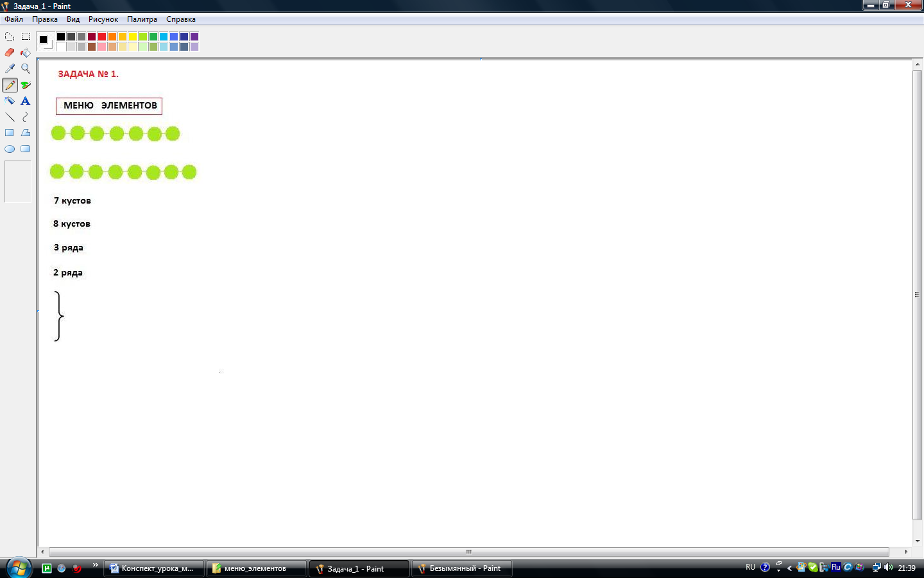

Задача № 2.

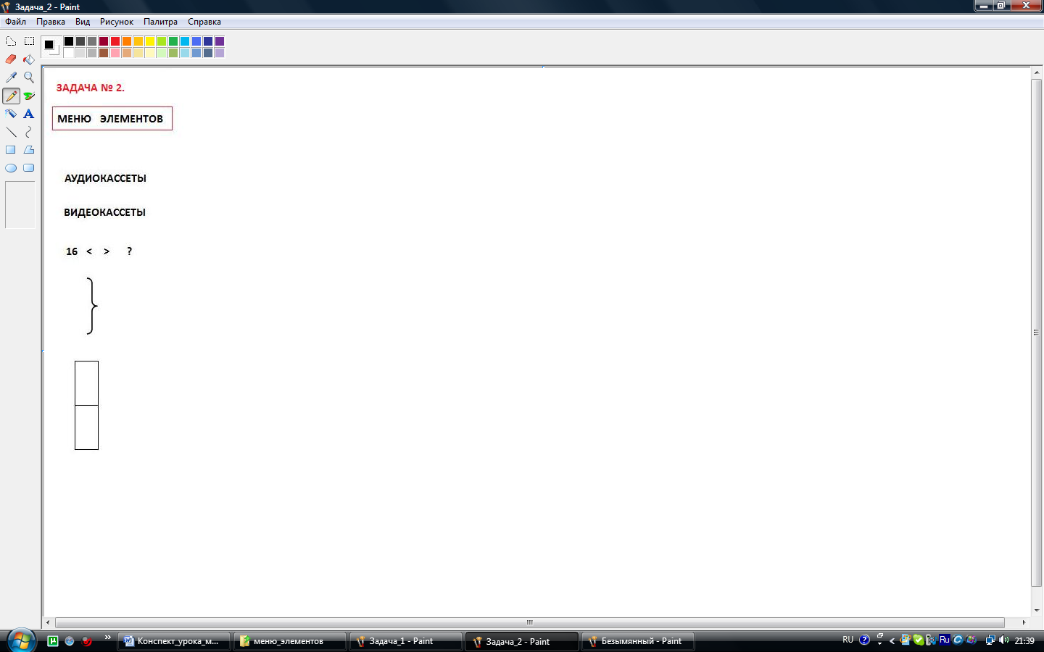

Задача №3.
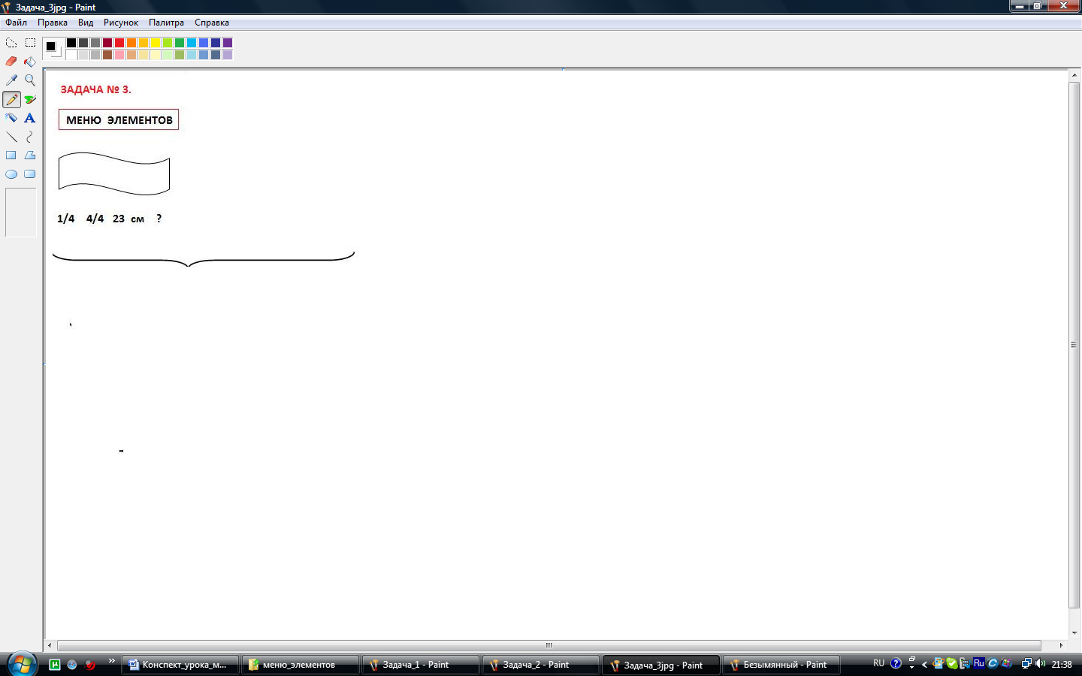

Задача №4.

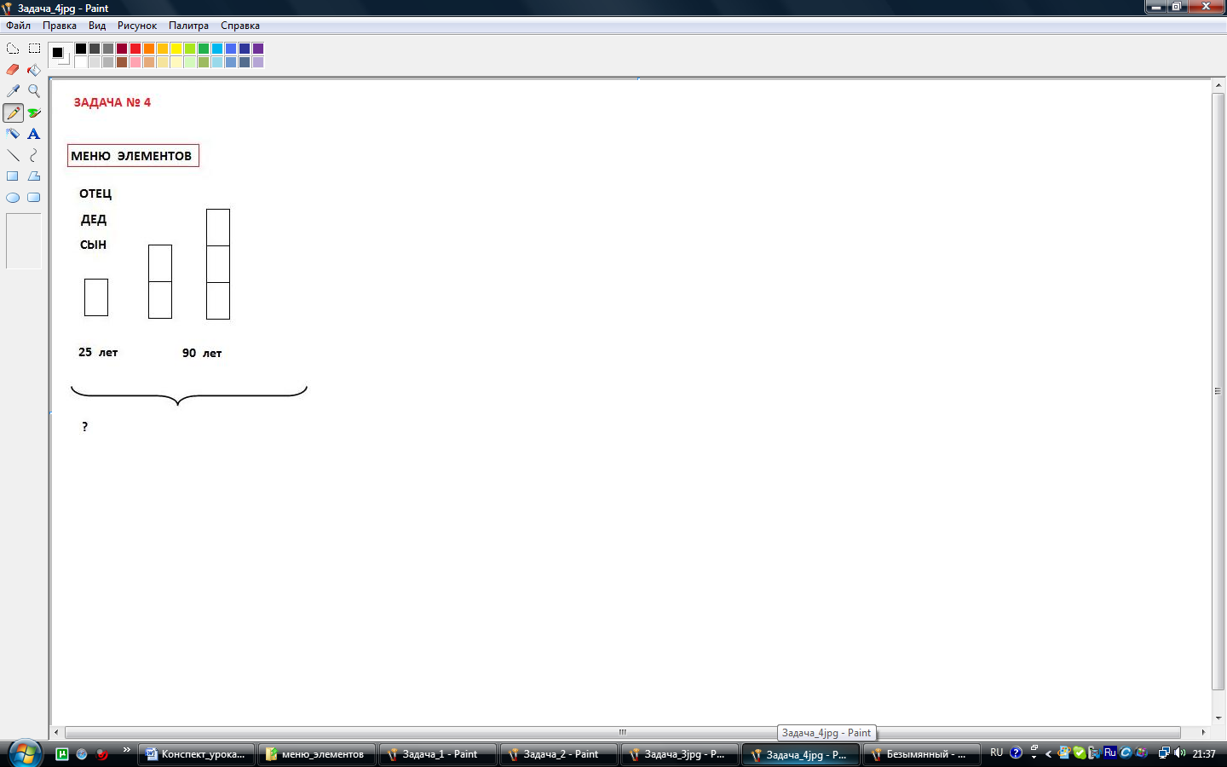

Задача №5.
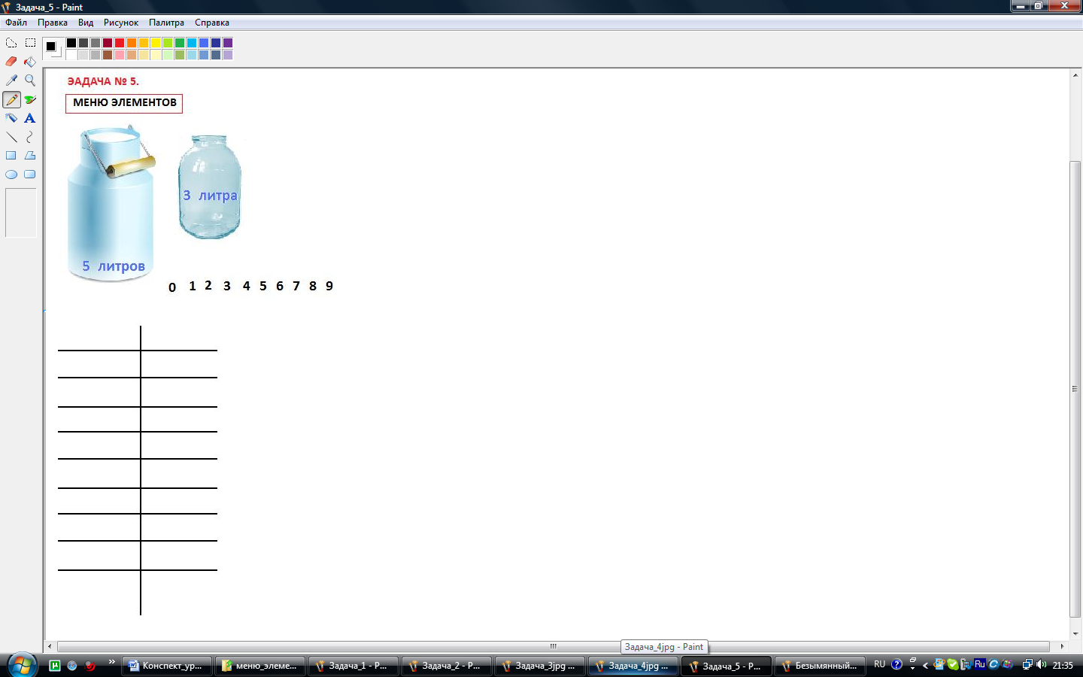

ПРИЛОЖЕНИЕ №3. Скритншот возможного варианта схемы к задаче №1.

